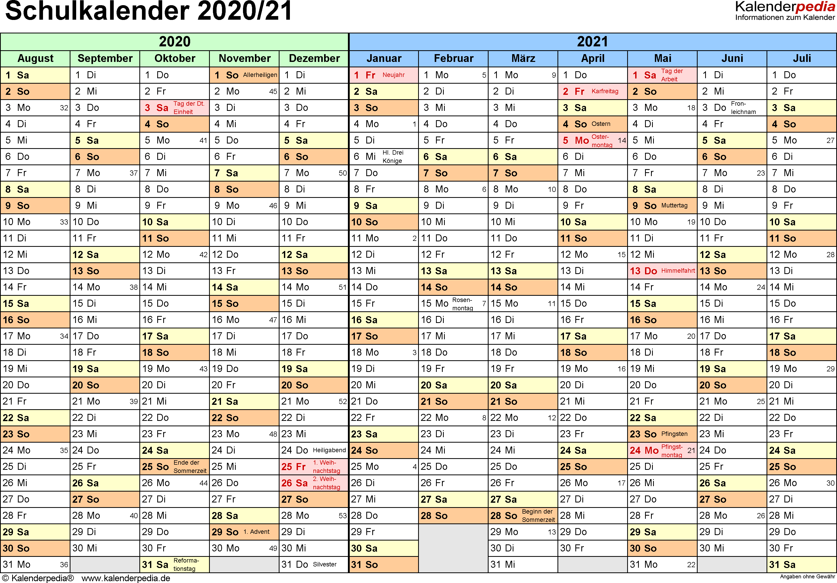
Schulkalender 2020/21 Laupheim
frei

frei

vorauss. Heimat-
fest

frei

Im Schuljahr 2020/21 stehen vier bewegliche Ferientage und drei unterrichtsfreie Tage zur Verfügung.

